Приложение № 1
ГАОУ «Лицей №1
им. М.К. Тагирова»
к приказу № 166 от 29.08.2024г.
Рассмотрено  на педагогическом совете  29.08.2024 Протокол № 1 | Утверждаю  директор ГАОУ «Лицей № 1  им.М.К.Тагирова»  Р.М.Шакиров  « 29» августа 2024 г.

«Об утверждении состава Совета профилактики правонарушений»
Приказываю:
Утвердить состав Совета профилактики правонарушений на 2024-2025 учебный год в следующем составе:
1. Председатель: Шакиров Р.М. – директор лицея.
2. Заместитель председателя: Искандарова А.М. – заместитель директора по воспитательной работе.
3. Секретарь: Сафиуллина А.Р. – педагог организатор.
4. Заместитель директора по учебной работе - Гайнуллина Л.Ф.
5. Социальный педагог - Жиляева С.А.
6. Ведущий специалист по линии ПДН - Гарайшина М.И.
7. Представитель Органа ученического самоуправления – Погодин З.М.
8. Председатель Совета отцов - Латыпов Р.А.
9. Педагог-психолог - Гайсина Д.К.
10. Советник директора по воспитанию и взаимодействию с детскими общественными объединениями - Сергеева М.В.
11. Инспектор ПДН ОМВД РФ по АМР - Ганиева Д.А.

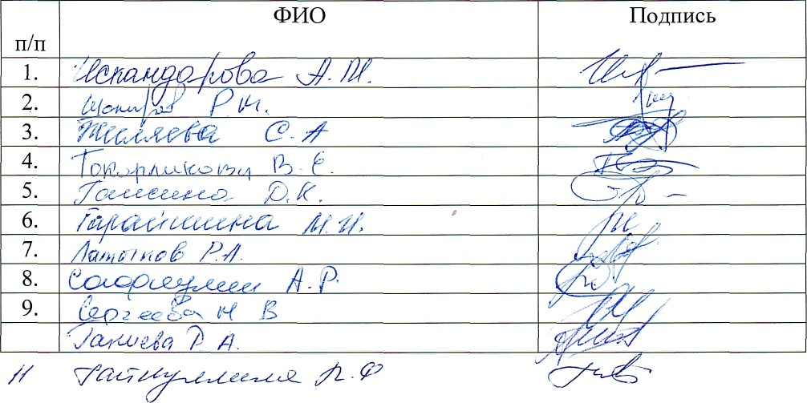
С приказом ознакомлен(а):
№
10.

